Testové otázky – SVALOVÁ SOUSTAVA

Odpovědi označ červenou barvou a vyplněný test mi pošli do 10. 5. 2020 na kovalcikt@zsnadrazni.eu Vše jsme spolu probírali, takže by to měla být pro tebe hračka. Pokud nevíš, pomůže ti sešit, učebnice, interenet.
1. Kolik % hmotnosti z těla tvoří svalstvo?
a) 20-25 % b) 35-45% c) 50-65%

2. Čím se upínají svaly na kost? .....................................................

- Do tabulky dopiš rozdělení svalstva :
Druh svalstva | Kde se nachází | Ovlivnitelnost  naší vůli (ano, ne)

- Z čeho získávají svaly energii?

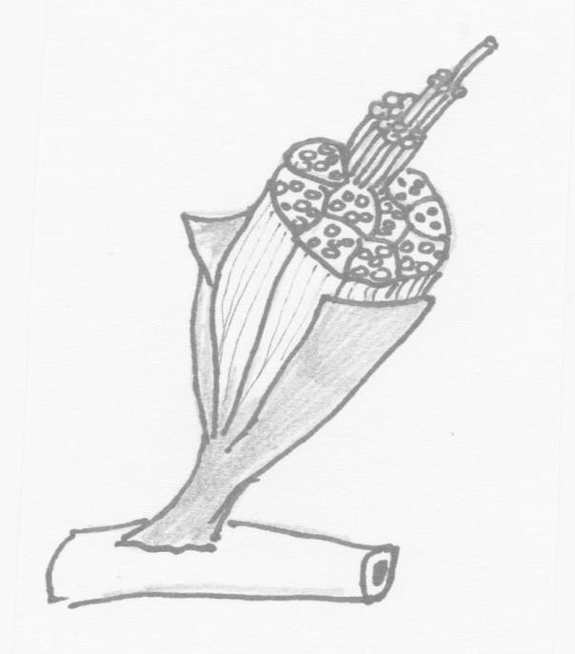
- Popiš části kosterního svalu:
Nabídka:

Svalové vlákno Šlacha
Svalová povázka Snopec Snopeček
Svalové bříško (sval) Kost

- Které svaly se uplatňují při mluvení nebo kousání?
- Které svaly se zúčastňují dýchání?

- Které svaly zajišťují vzpřímený postoj?

- Který sval je v lidském těle největší?

- Na obrázku urči tyto svaly:
  - dvojhlavý pažní b) hýžďový sval c) velký prsní sval d) přímý břišní sval
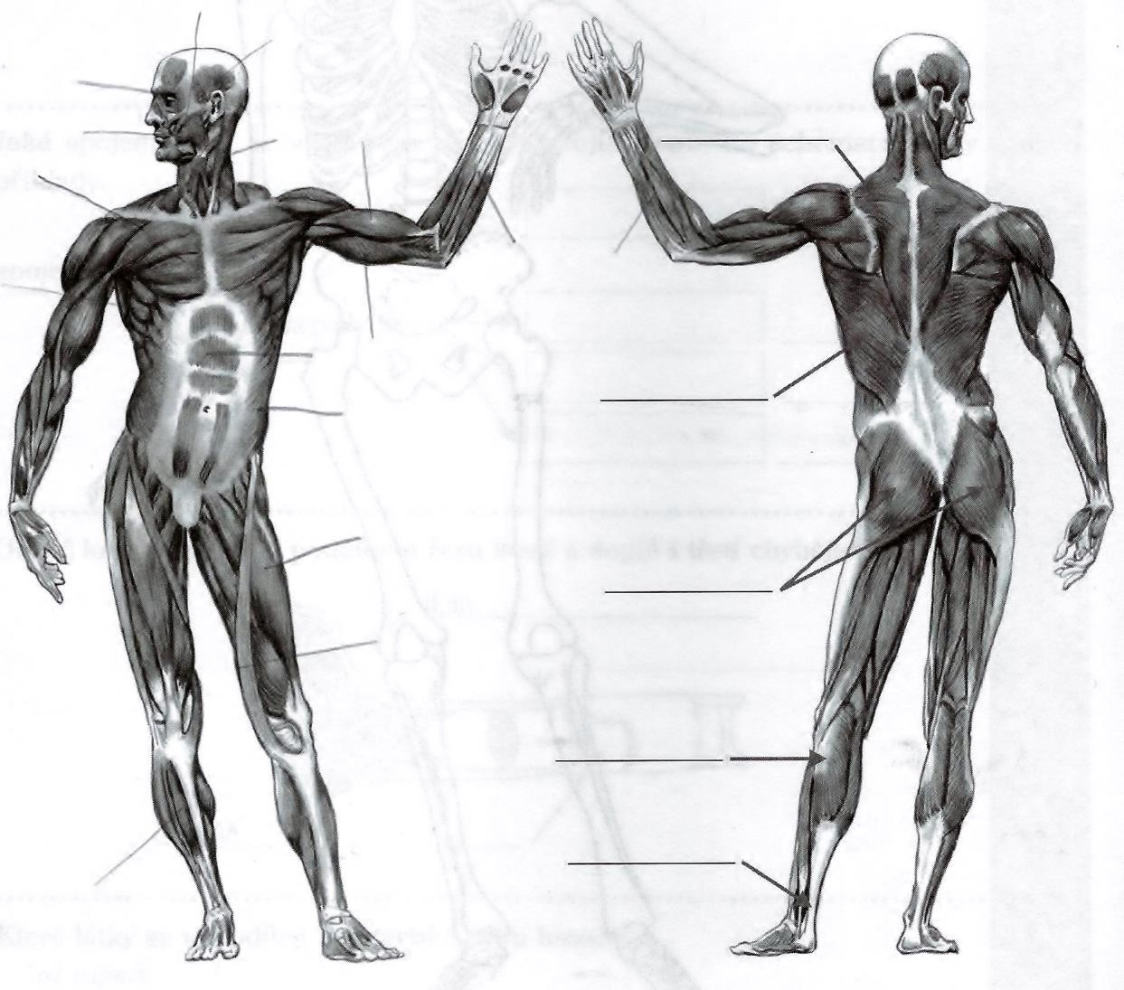
e) čtyřhlavý stehenní f) trapézový sval g) krejčovský sval h)deltový sval

